English Listeningl6
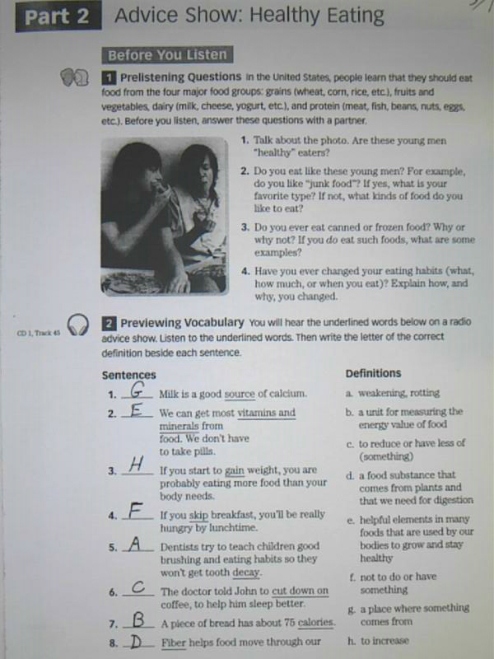
Source مصدر
Vitamins and minerals الفيتامينات والمعدن
Gain كسب
Skip تخطى
Decay تضاءل
Cut down on خفض
Calories السعرات الحراريه
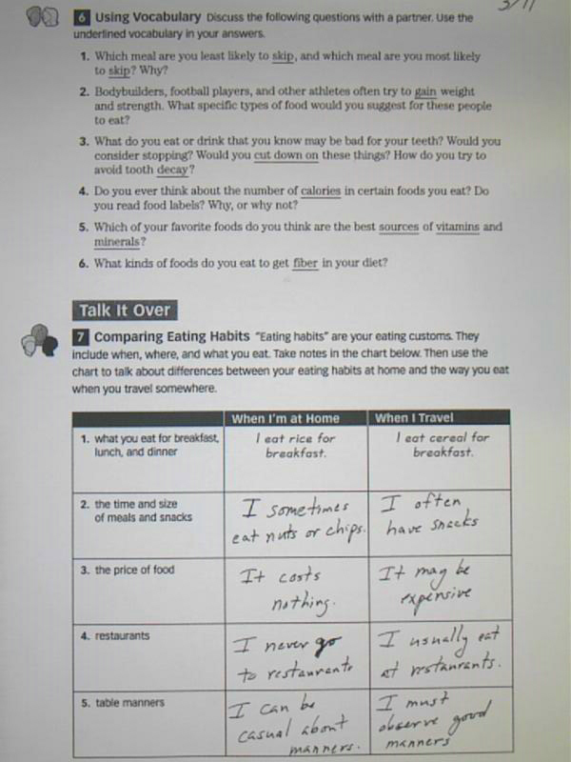
هنا في الجدول تجيب على الأسئلة فالسؤال الأول ماذا اكلت على الطور وعلى الغداء وعلى العشاء عندما تكون في البيت وعندما تكون مسافر
ماهو الوقت وحجم الوجبه ؟عندما تكون بالبيت او بالسفر ... ماهوالسعر ؟ عندما تكون في اليبت وفي السفر ؟
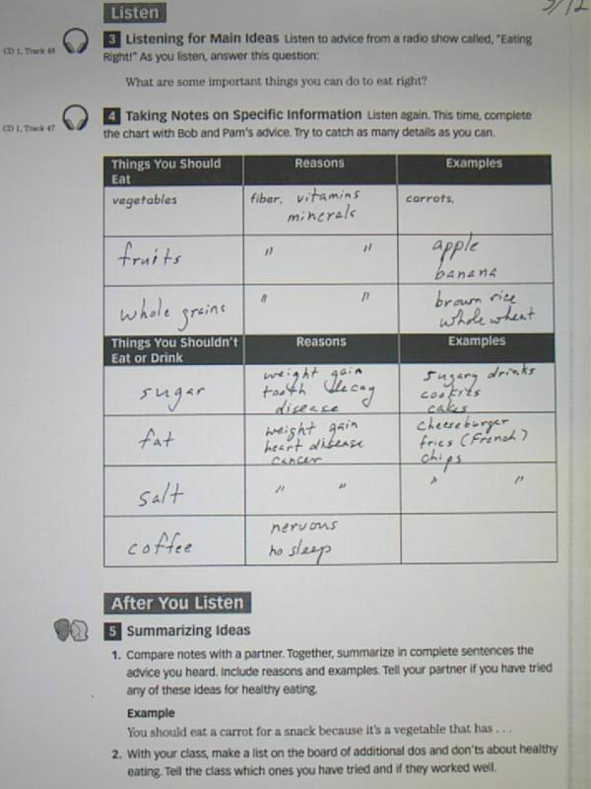
هنا تكتب في الجدول الاشياء التي ذكرت في المقطع الصوتي مثلا ذكر اولا الخضروات أسبابها الفيتامينات ويحتوي على المعادن مثال الجزر وهكذا
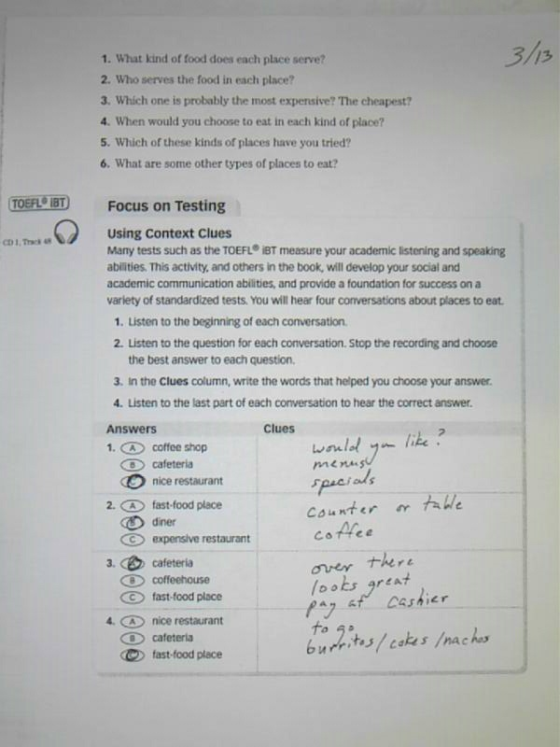
من المقطع المسموع عليك ان تنتبه للمعلومات المذكورة ثم تحدد الاختيار الصحيح كما هو في المثال الأول المعلومات المذكورة شخص يسأل ماذا تحب
وقائمة طعام وخصوصية فهواذا يتحدث عن مطعم جيد
الفرق بين المطعم والكافتيريا والمقهى ومطاعم الوجبات السريعه
المطعم فيه فائمة طعام ونادل وخدمه ممتازة لكنه يستغرق وقت
الكفتيريا لا يوجد نادل بل أنت تذهب لتطلب ما تريد والأكل يعد بسرعة
المقهى يقدم وجبات خفيفة والقهوة وتذهب للطلب عند المحاسب
مطاعم الوجبات السريعة يمكنك الطلب وأنت في سيارتك أو في المنزل والأكل يكون ذو سعرات حرارية عاليه
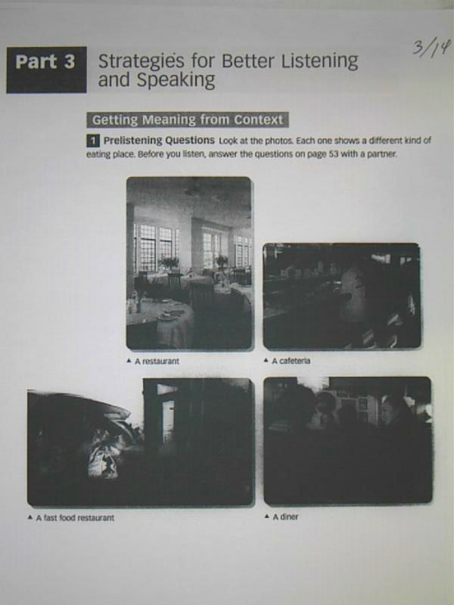
- مطعم
- كافتيريا (بوفيه)
- مطاعم الأكلات السريعة مثل كنتاكي وغيرها
- حافلة للطعام أو مقهى

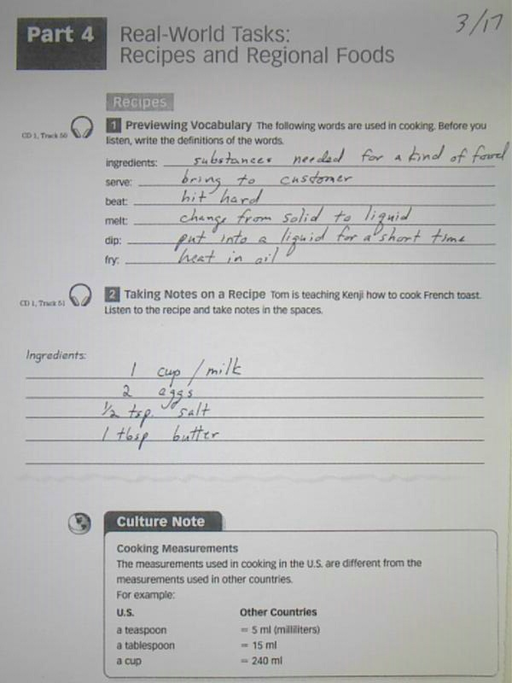
هنا مكونات لطبق الخبز فرنسي : كوب حليب –بيضتان –نصف ملعقة ملح – ملعقة من الزبده
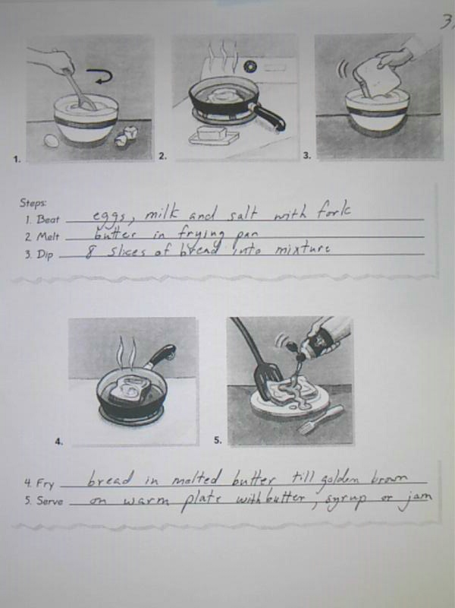
الطريقه:امزج البيضه في المقلاة مع الحليب والملح –ذوب الزبدة قم اغمس قطع الخبز بمزيج الحليب والبيض وضعه في المقلاة حتى يتحمر ثم ضع عليه الزبدة او السكر او المربى
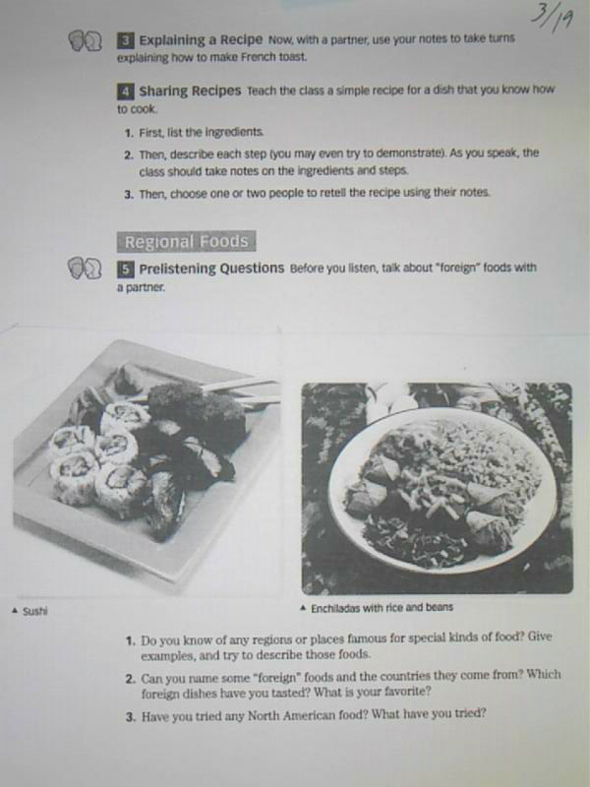
هنا كما نشاهد بعض الأطعمة الشائعة في بعض المناطق فمثلا السوشي الأكلة الشائعه في اليابان .... ونحن في المملكة العربية السعودية لدينا بعض الأطعمة الشائعة مثل الكبسة والهريسة
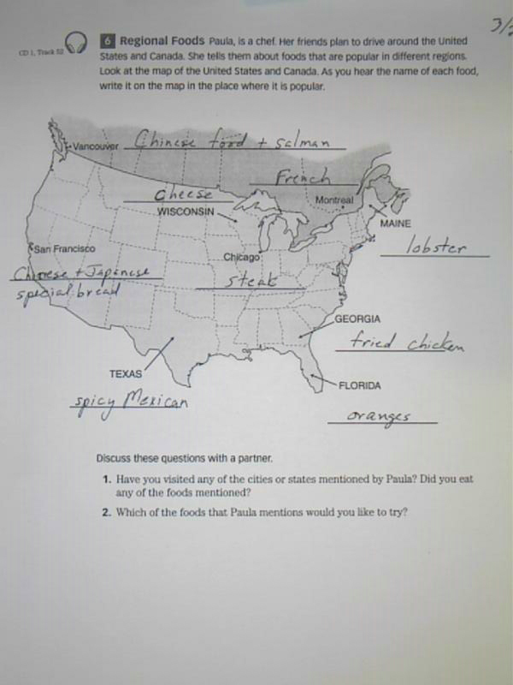

هنا أسماء بعض اللأطعمه في بعض الدول كمنطقة شيكاغو الطعام المشهور لديهم هو الستيك (قطعة لحم أو دجاج تكون مشوية غالبا

